Gestión del inventario de un instituto

Hecho por José Manuel Atacho Rojas

● En que consiste el proyecto ● ¿Como funciona?

● ¿Que datos guarda?

Indice

● Presentación de cada pantalla ● Perfil del usuario normal

● Perfil del administrador

● ¿Con que se ha realizado el proyecto?

● Tiempo empeñado en cada tarea ● Conclusión

En que consiste el proyecto ● Está hecha con Java Swing

● El programa plantea hacer más fácil la gestión del inventario que puede tener un instituto.

● Dependiendo del tipo de usuario que sea, tendrá disponible algunas opciones extra.

¿Como funciona?

● El programa inyectará los datos a una base de datos en la cuál se guardará la información.

● Los usuarios normales tendrán acceso a la gestión de materiales y los administradores tendrán acceso a la gestión de usuarios y materiales.

● Los usuarios podrán generar un archivo PDF con los datos que el haya buscado.

¿Qué datos guarda?

La base de datos recoge los siguientes datos:

⮚ Usuarios: Contiene los datos de los usuarios que están registrados en la base de datos. ⮚ Localización: Contiene los datos de las distintas localizaciones en las que puede estar un material.

⮚ Tipo de material: Contiene la información de los tipos de materiales que tenemos registrados en la base de datos.

⮚ Proveedor: Contiene los datos de los proveedores que nos suministran los materiales. ⮚ Materiales: Contiene los datos de los materiales con los que el usuario va a interactuar.

⮚ Historial: Contiene los datos de cuando se ha asignado una localización a un material, cuando se ha hecho y por quien.

¿Con que se ha hecho el proyecto?

Datos del Hardware

● Equipo con 12 GB de RAM. ● 1 Terabyte de disco duro HDD ● Procesador Intel i7 7700HQ

Datos del Software

● Sistema Windows 10 de 64 bits ● Base de datos MySQL versión 8.0.22 ● OpenJDK versión 16

● Netbeans 12.0

● JasperReport 5.6.0

\*Nota: El programa no necesita necesariamente que tenga los mismos recursos de hardware para que funcione

Presentación de cada pantalla

El programa dispone de una serie de pantallas en las cuales cada una tendrá un cometido, las pantallas son las siguiente:

● Pantalla de inicio de sesión: El usuario podrá acceder al programa principal solo si está registrado. ● Credenciales del servidor: En ella se podrá introducir los datos para conectarse a la base de datos. ● Menú principal: En esta, el usuario puede acceder a las diferentes áreas que tiene el programa. ● Cambiar contraseña: Pantalla en la cuál el usuario podrá cambiar su contraseña.

● Gestión de usuarios, proveedores, materiales: En ella se podrá dar de alta o modificar los datos que le corresponda.

● Consultar materiales: En ella se podrá buscar los datos de los materiales registrados en el sistema. ● Historial de materiales: En ella se puede consultar por donde ha pasado los distintos materiales. ● Asignar localización: En ella se podrá asignar una localización al material seleccionado.

Pantalla de inicio de sesión Características 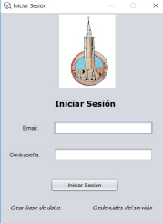

● Es la pantalla que aparece nada mas ejecutar el

programa

● En ella se puede acceder al programa principal

● En ella se puede crear la base de datos en caso

de que no exista

● Se podrá cambiar los parámetros de conexión de

la base de datos

Credenciales del servidor

Características 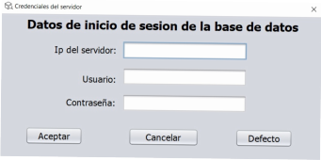

● En esta pantalla se cambia las

credenciales del servidor

● El usuario podrá usar los datos de

conexión por defecto

Menú principal

Características

● Esta pantalla sirve para navegar a 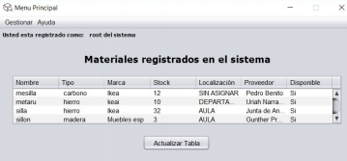

las diferentes funciones que tiene

el programa

● También se podrá ver un listado

de los materiales registrados en el

sistema

Gestión de usuarios Características 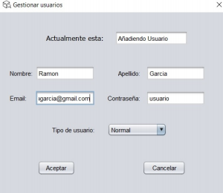

● Dependiendo de lo que haya

elegido el usuario, podrá dar de

alta o editar el usuario

● La contraseña que se crea por

defecto es usuario

● El email tiene que tener cierto

patrón para que funcione

Imagen de como se vería en la base de datos

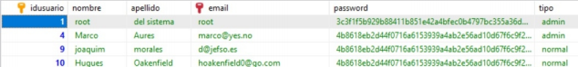

Gestión de materiales

Características 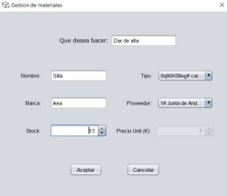

● En esta pantalla, dependiendo de

lo que haya escogido el usuario,

se dará de alta o modificar a un

material

● La información se recoge en base

a lo que hay en la base de datos

Consulta de materiales

Características 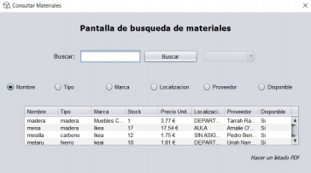

● Se podrá buscar por los campos

disponibles en los radio botones

● Se podrá hacer un listado PDF de

los materiales que hay en la tabla

Gestión de proveedores

Características 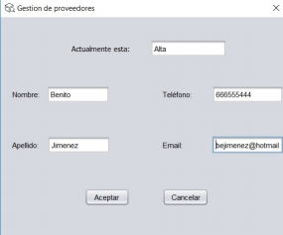

● Se podrá dar de alta o modificar

en función de lo que haya

escogido el usuario

● El teléfono y el email deberá

seguir un patrón en específico

Pantalla de ayuda

Características 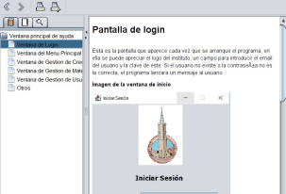

● Ofrece al usuario una guía rápida

de lo que hace cada pantalla de la

aplicación

Desencriptador

Características 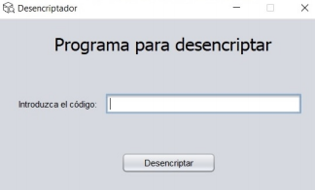

● Programa que solo lo tendrá el

administrador del sitio

● Sirve para descifrar el código para

acceder a la base de datos

Perfil del usuario normal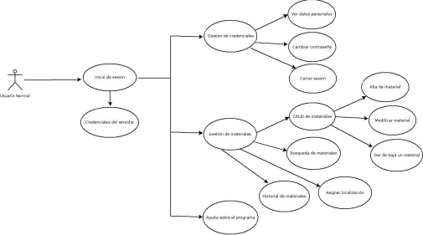

Perfil del administrador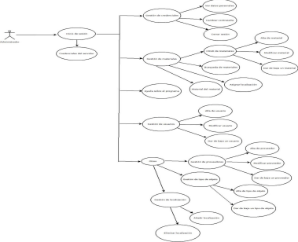

Tiempo empeñado en cada tarea

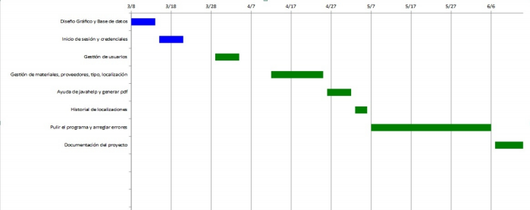

Conclusión

Tras haber realizado el proyecto y haber implementado todas las funcionalidades que se pedía, uno llega a la conclusión de que a veces las cosas más sencillas son las que más problemas puede dar.

También cabe destacar que muchas veces he tenido descartar una idea que parecía buena pero después en practica te dabas cuenta de que no lo era tanto.

Pero a pesar de todo, cuando uno ve que el proyecto ha dado sus frutos, eso te deja un buen sabor de boca.